ВВЕДЕНИЕ

В наше время многие люди нуждаются в том месте куда можно прийти после тяжёлого дня на работе или учёбе, чтобы восстановить растраченные физические силы, снять психическое утомление, поднять настроение, получить требующуюся эмоциональную подзарядку, весело провести время в компании друзей или усовершенствовать себя в культурном отношении. Антикафе, как относительно недавно появившееся в России ниша бизнеса стала идеальным местом для проведения досуга.

Актуальность темы антикафе довольно популярна, хотя еще не сильно распространена и находится в своем развитии, и требует рассмотрения.

Целью работы будет являться автоматизация бронирования помещений с определенными тарифами, размещенном на будущем сайте с использованием баз данных, а также меню и информации о самом антикафе для привлечения большего числа посетителей, и для более быстрого, и легкого обслуживания клиентов.

Задачи:

* проанализировать предметную область ИС;
* спроектировать АИС;
* разработать БД;
* разработать программные модули;
* провести тестирование АИС;
* написать сопроводительные документы.

В число задач входит создание АИС или в данном случае сайта для бронирования помещений, базы(возможно баз) данных в котором будет собрана информация о антикафе нужная клиенту такая как меню, количество и вид помещений, а также их размеры, тарифы с целью более качественного обслуживания клиентов и привлечения их внимания к еще не известному антикафе. для бизенс процессов описани предметной области

Разработанную программу можно использовать в качестве информационного продукта для антикафе, которые не обладает своей АИС. Также возможно применить данный проект в качестве шаблона для разработки других похожих информационных продуктов, идущих в том же направлении.

1. Проектирование информационной системы
   1. Описание предметной области

В число задач входит создание АИС или в данном случае сайта для бронирования помещений, базы (возможно баз) данных в котором будет собрана информация о антикафе нужная клиенту такая как меню, количество и вид помещений, а также их размеры, тарифы с целью более качественного обслуживания клиентов и привлечения их внимания к еще не известному антикафе.

Входным документом в данной АИС является заявка на бронь, а выходным документом является чек об оплате.

Пользователями АИС являются:

* клиент;
* сотрудник;
* администратор.

Администратор добавляет сотрудников с выше перечисленными данными:

* логин;
* пароль;
* фото профиля.

Для того, чтобы сотрудник смог вести учёт клиентов, которые забронировали или арендовали помещение (комнату), клиент должен отправить заявку, в которой хранятся следующие данные:

* фамилия;
* имя;
* отчество;
* телефон;
* дата и время;
* название (номер) помещения.

Сами помещения характеризуется следующими параметрами:

* название помещения;
* номер помещения;
* вместительность (количество людей);
* размеры ($м^{2}$);
* стоимость (руб./час);
* адрес.

Для того, чтобы клиент имел возможности, предоставленные на сайте, ему нужно зарегистрироваться со следующими данными:

* фамилия;
* имя;
* отчество;
* электронная почта;
* пароль;
* повтор пароля;
* телефон;
* дата рождения;

Клиенту при работе с системой предоставляется такие возможности, как:

* регистрация на сайте;
* редактировать профиль;
* просмотр текущей и прошедшей брони;
* просмотр меню и комнат;
* бронь комнат;
* (отзыв).

Сотрудник антикафе при работе с системой должен иметь возможность выполнять такие задачи, как:

* просмотр заявки клиента (принятие/отклонение);
* запись клиента;
* выдача чека в электронном виде (бронь автоматически).

Администратор при работе с системой может выполнять такие задачи, как:

* редактирование услуг (добавление, удаление, изменение);
* управление сотрудниками (добавляет их);
* просмотр информации о всех заявках клиентов;
* вносит в чек-лист новые товары (приставки, мебель, еду, технику и т.д.).

При работе с системой нужно учесть следующие ограничения:

* не авторизированный пользователь не может войти в личный кабинет и пользоваться своими возможностями авторизированной учётной записи;
* клиенту, которому не исполнилось 14 лет, не сможет зарегистрироваться;
* дата брони не должна быть позже, чем текущая дата;
* ограничение на набор символов в ФИО 50/100 символов;
* в регистрации обязательно должны быть заполнены все поля ввода.
  1. Логическое проектирование

Даталогическая модель – набор схем отношений, обычно с указанием первичных ключей, а также "связей" между отношениями, представляющих собой внешние ключи.

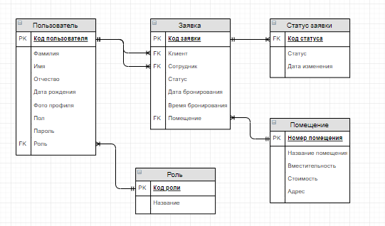

Рисунок 1 – Даталогическая модель антикафе

* 1. Концептуальное проектирование

Концептуальная модель обеспечивает интегральное представление о предметной области и имеет слабо формализованный характер, отображает информационные объекты, свойства и связи между ними без указания способов физического хранения.

Результатом данного концептуального проектирования является построение ER-диаграммы. Были обоснованы связи и отношения между объектами, указаны степень связи, кардинальность связи.

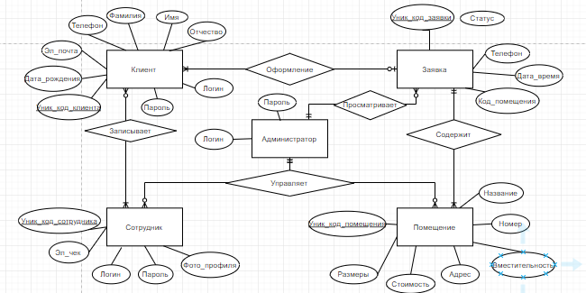

Рисунок 2 – инфологическая модель